Детям нужен пример для подражания, а не критика. *Ж.Жубер*

Только живой пример воспитывает ребенка, а не слова, пусть самые хорошие, но не подкрепленные делом. *А.С.Макаренко*

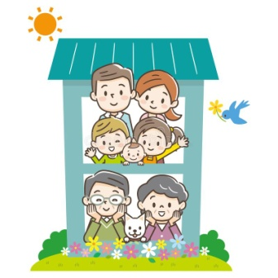Уважайте детское желание быть хорошим, берегите его как самое тонкое движение человеческой души, не злоупотребляйте своей властью. *В.А.Сухомлинский*

Лучший способ сделать детей хорошими - это сделать их счастливыми. *О.Уайльд*

«Ребёнок становится счастливым, как только ощущает к себе искреннюю и бескорыстную любовь». *Ш.А.Амонашвили*

Дети святы и чисты. Нельзя делать их игрушкою своего настроения. *А.П.Чехов*

Дети, к которым относятся с уважением и поддержкой, более эмоционально устойчивы, чем те, которых постоянно защищают. *Т.Селдин*[*«Энциклопедия Монтессори»*](https://www.mann-ivanov-ferber.ru/books/enciklopediya-montessori/)

Многие родители думают, что дисциплина означает наказание. На самом деле это значит обучение. *Т.Селдин,*[*«Энциклопедия Монтессори»*](https://www.mann-ivanov-ferber.ru/books/enciklopediya-montessori/)

Дети, как губка, впитывают и то, что вы говорите, и то, как вы говорите. Прививая своему ребёнку оптимистичный взгляд на мир, вы учите его понимать себя и мир вокруг. *М.Селигман,*[*«Ребёнок-оптимист»*](https://www.mann-ivanov-ferber.ru/books/rebenok_optimist/)

Помните: дети склонны верить родительским словам. Если вы каждый день говорите малышу, что он вредный, он начинает считать себя именно таким. *Дж.Готтман,*[*«Эмоциональный интеллект ребенка»*](https://www.mann-ivanov-ferber.ru/books/emocionalnyj_intellekt_dlya_detej/)

Мы слишком много времени тратим на то, чтобы переживать за успеваемость детей – за их умы,  – и почти не уделяем внимания их душам. [*М.Левин*](https://www.livelib.ru/author/1645987-medlin-levin)*«*[*Самое ценное*](https://www.livelib.ru/book/1005707023-samoe-tsennoe-medlin-levin)*»*

Лучший подарок, который вы можете сделать своему ребенку, это счастливые и прочные отношения между вами, его родителями. *Дж.Готтман, Дж.Шварц-Готтман,*[*«Испытание ребёнком»*](https://www.mann-ivanov-ferber.ru/books/ispytanie-rebenkom/)



Государственное учреждение образования   
«Могилевский областной   
социально-педагогический центр»

***Психологический климат   
в семье***

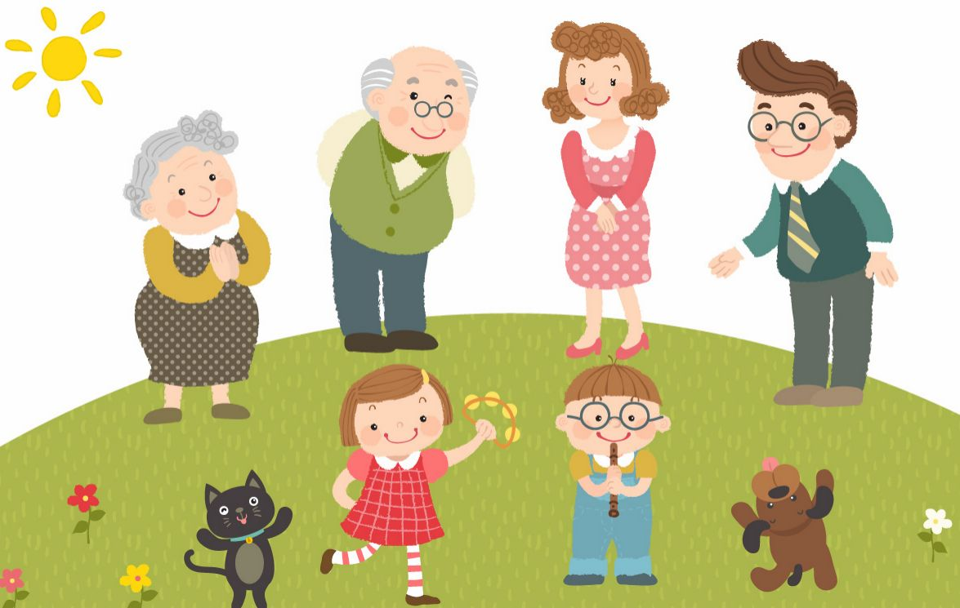

Могилев 2022

***Как наладить контакт   
со своим ребенком***

* Воспитательные меры, применяемые обоими родителями, должны быть схожими.
* Важно учитывать особенности ребенка (темперамент, характер).
* Выстраивать доверительные отношения.
* Выражать ребенку безусловную любовь и поддержку.
* Достигать взаимопонимания между родителями.
* Учитывать мнение ребенка в любой ситуации.
* Не сравнивать ребенка с другими.
* Делать акцент на талантах и способностях ребенка, не зацикливаться на его неудачах.
* Заниматься коллективным творческим делом как можно чаще.
* Выполнять все, что пообещали.
* Быть примером для ребенка.
* Делать так, чтобы ребенок чувствовал себя защищенным в семье.
* Имея какие-либо разногласия или причины для ссор с супругом(ой), не выяснять это при ребенке.
* Понимать, что нет «детских», неважных проблем и помогать решать проблемы совместно с ребенком.
* Не бояться попросить помощи у специалиста.

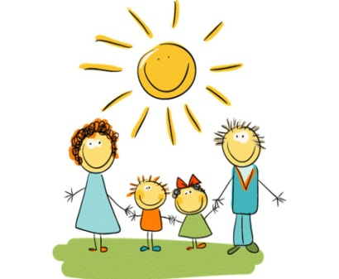***О том, какой он – хороший, дорогой, способный или плохой, никому не нужный, невезучий – ребенок узнает только от взрослых и, прежде всего, от родителей.***

Если самый глубокий слой психики ребенка – эмоциональное восприятие себя – складывается из негативных переживаний, начинается разлад во многих сферах его жизни. Он становится «трудным» и для себя, и для окружающих, и необходимы большие усилия, чтобы помочь ему. Родителям важно не допустить разлад ребенка с самим собой и окружающим миром, постоянно поддерживая его самооценку, чувство самоценности.

***Как это делать?***

* Безусловно принимайте ребенка, то есть любите его не за заслуги или поступки, а просто за то, что он есть.
* «Активно слушайте» его рассказы о своих переживаниях и потребностях.
* Будьте вместе с ним (читайте, играйте, занимайтесь).
* Не вмешивайтесь в дела, с которыми он справляется сам.
* Помогайте, когда ребенок просит об этом.
* Отмечайте и поощряйте его успехи.
* Делитесь своими чувствами (то есть доверяйте).
* Конструктивно разрешайте конфликты.
* Каждый день ласково говорите ребенку, например, такие фразы:

*Мне хорошо с тобой. Я рад тебя видеть. Хорошо, что ты пришел. Мне нравится, как ты… Я по тебе соскучился. Давай (посидим, сделаем…) вместе. Ты, конечно, справишься. Как хорошо, что ты у нас есть. Ты мой хороший.*

* Обнимайте ребенка не менее 4 раз в день, а лучше чаще.
* Изучайте окружающий мир вместе с детьми – развивайте их любознательность и исследовательский интерес.
* 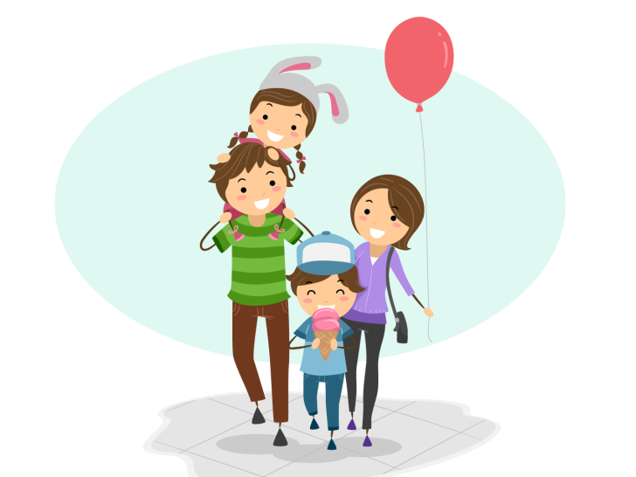Совместный отдых сплачивает семью, наполняет семейную атмосферу положительными эмоциями и любовью.
* Будьте внимательны ко всем членам семьи. Проводите время вместе всей семьей. Приходя домой, интересуйтесь настроением близких людей, положением дел. Чтобы чувствовать себя любимыми, почаще обнимайтесь, окружайте своих детей совместной заботой, лаской, любовью.
* Уважайте интересы и уникальные особенности ваших родных. Помните, что все люди разные, и каждый человек особенный. Нельзя допускать обзывательств, жестокого обращения друг другу и особенно к детям. Спрашивайте мнение, советуйтесь, принимайте общие семейные решения.
* Очень важно поддерживать друг друга, помогать, придавать уверенности в завтрашнем дне и вместе идти к намеченной цели. В случае неудач не ругайте своих любимых, поймите их чувства, не оставайтесь равнодушными и безразличными к переживаниям членов семьи, детей.
* Чем больше времени родители уделяют ребенку, тем крепче и доверительнее отношения в семье.

***Ребенок, живущий в атмосфере счастья, любви и гармонии, и сам станет гармоничным, самодостаточным человеком, для которого родители на всю жизнь останутся близкими, значимыми и дорогими людьми.***